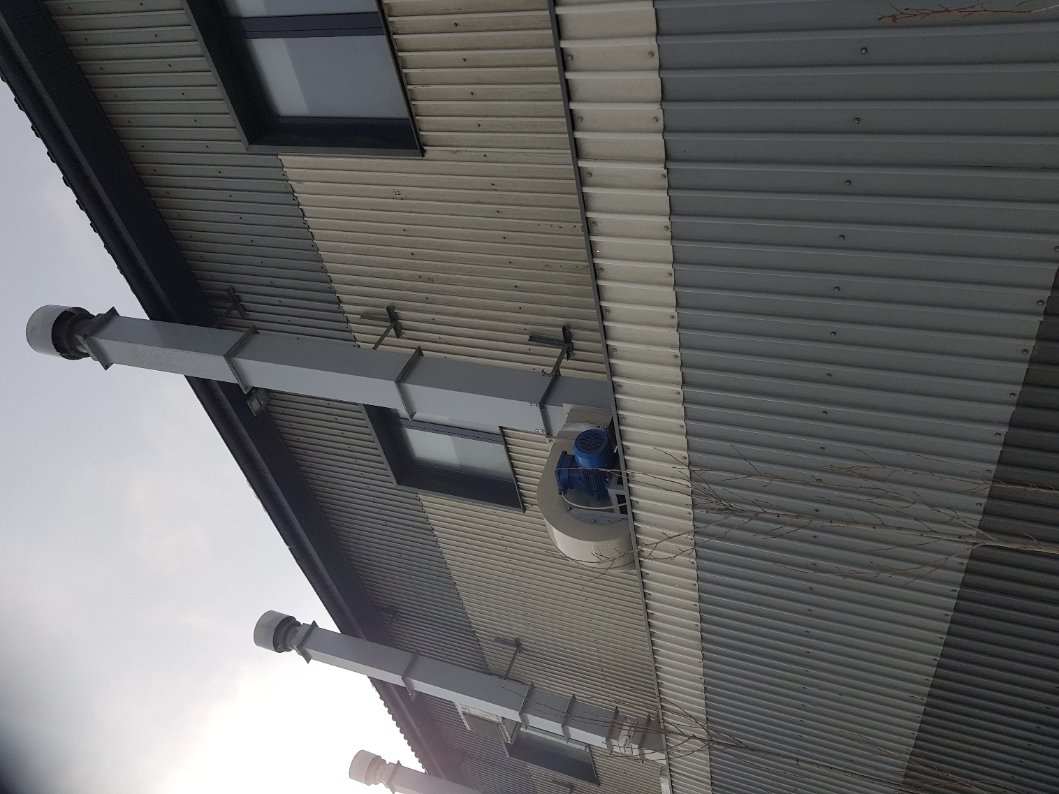 | Заказчик:  ТОО «Актюбинская медная компания»  Краткое описание.  "Установка приточно-вытяжной вентиляции лаборатории на "Административно-бытовой корпус", п. Коктау, Хромтауский район,  Актюбинская область"  Проектным решением выполнено:  приточно-вытяжная вентиляция с механическим побуждением.

